à conserver à l’abri de la lumière et  de la chaleur  Produit certifié BIO par Ecocert  Produit au Maroc  L’or Berbère  Pureté absolue  Tél : 0620160292 | Le Nec + Ultra d’ ISCHAD  Huile 100% vierge d’  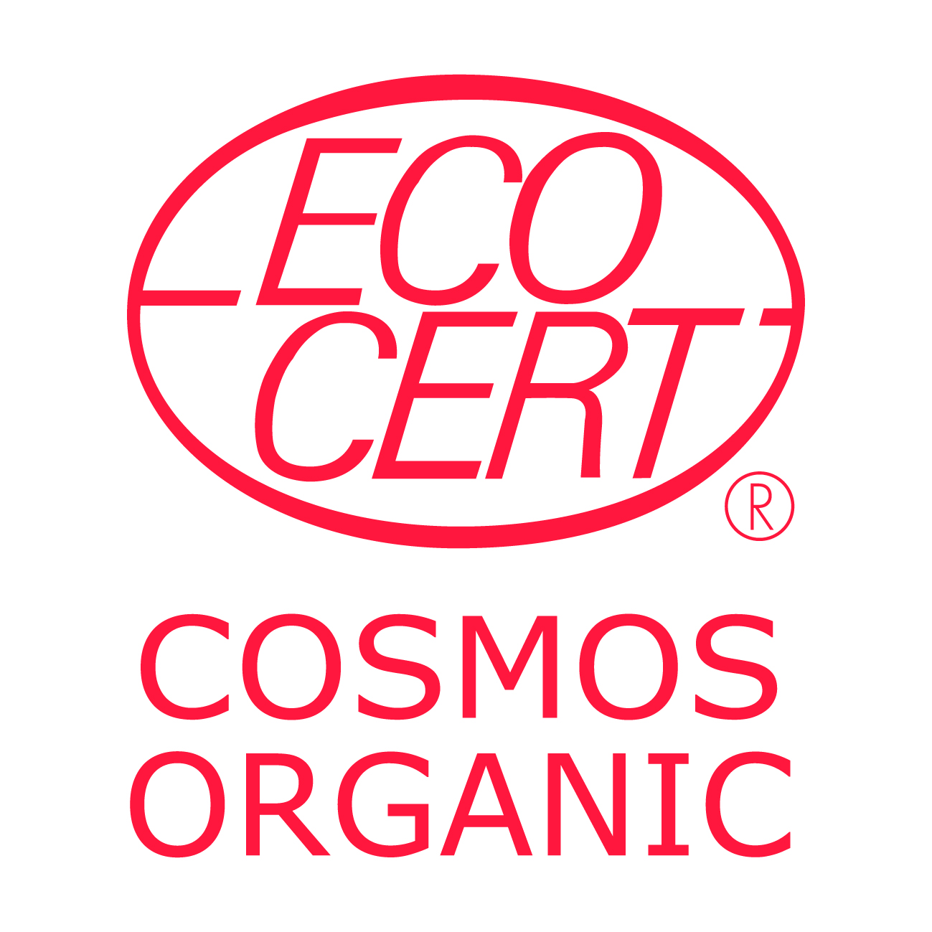  Argan  1ère pression à froid –  100 % Pure  Sans colorant ni conservateur  Peau-Cheveux-Ongles-Anti-rides | Distributeur :LELEU Jean ISCHAD  Importation Sélection Conditionnement Huile d’Argan Distribution  N°1216 14 RUE DU DOCTEUR SCHWEITZER 33300 BORDEAUX  huilearganischad@free.fr  web : https//www.arganbio.eu  Ingredient :  INCI : Argania Spinosa Oil  100 % du total des ingrédients sont issus de l’agriculture Biologique COSMOS ORGANIC certifié par Ecocert Greenlife selon le référentiel COSMOS

Le nec + ultra d’
ISCHAD
Huile d’Argan

Чистото арганово масло ISCHAD е подходящо за всички типове кожа и възрасти.

Без аромати, консерванти или оцветители, които могат да бъдат дразнещи, ISCHAD
. Помага в борбата срещу стареенето на дехидратираната кожа
. Помага на кожата да преоткрие комфорта и благополучието за пълно възстановяване на красотата
. Стимулира обновяването на клетките
. Неутрализира свободните радикали
. Подхранва влакната на косата

НАЧИН НА УПОТРЕБА

Процедури за лице:
. Нанасяйте всяка вечер върху перфектно почистено лице и шия
. Не се препоръчва да го използвате като дневна грижа
Лечебна грижа:
. Необработеното арганово масло традиционно се използва заради лечебните си свойства при лечението на варицела и юношеско акне.
. Нанесете при необходимост върху засегнатите области
Грижа за косата:
. За възстановяване на енергичността и здравето на отслабената коса:
. Нанесете 30 минути преди измиване с шампоан по цялата дължина на косата; Измийте и изплакнете
. За да предпазите косата от дехидратиращите ефекти на морското къпане и хлора:
. Използвайте като стилизиращо масло, като разресвате косата.
Грижа за тялото:
. За да предотвратите сухота на кожата:
. Покрийте тялото си 45 минути преди къпане или душ.
. За стимулиране и стягане на девитализираните зони и зони, които губят еластичност:
. разнесете и масажирайте нежно, за да проникнете;
Използвайте и злоупотребявайте с него, докато кожата ви възвърне всичките си качества на еластичност и мекота.
Грижа за ноктите:
. За укрепване на меки и чупливи нокти:
. Измийте добре ръцете си, потопете ноктите си в смес от лимонов сок и ISCHAD care отстрани.
около 15 минути, поне веднъж седмично.
Грижа за ревматизъм:
. Облекчаващ балсам да се втрива внимателно върху засегнатата област.

Пазете от светлина и топлина
(Всичко, което блести, не е злато... берберски)
Никога не смесвайте с вода, която ще завърти продукта.
Сертифициране по ISCHAD ecocert n° 290852/33/202406121603 et n° EORI d'importation FR34480238400042
Как се произвежда това масло?

Берберските жени от кооперацията удариха клоните с фиданка, за да паднат зрелите плодове,
който веднага се взема и се оставя да изсъхне на слънце. (Нашите приятели козите обичат да се събират до петнадесет
в същото дърво и изяжте плода, след което повърнете костилката, правейки я негодна за консумация).

Камъкът се чупи с камъче, на ръка, за да се извлекат двата бадема.

След това тези бадеми се разклащат върху механично сито, за да се отстранят всички примеси.

Ядрото е студено пресовано: това позволява маслото да бъде извлечено чрез първото студено пресоване.

Производственият процес с партидни номера се извършва съгласно процеса, създаден от ecocert
, с която се предоставя сертифициране на производителя в Мароко със сертифициран номер на производителя и постъпления
случайни проверки.

За по-добро запазване това масло, което трябва да бъде защитено от светлина и топлина, е
опаковани в непрозрачни кутии с капачки, защитени от фалшифициране.

След това тези кутии с партидни номера се доставят в Бордо в кутии.

Тези кутии се отварят в Бордо и се поставят в непрозрачни бутилки за защита от светлина и UV лъчи,
със съответния партиден номер, изработени от стъкло (= рециклируеми) и тези бутилки се съхраняват далеч от светлина.

Регистърът определя броя на флаконите за всеки партиден номер, количества и капацитет.

Флакон за всяка използвана партида се съхранява с всички документи за последващ произволен контрол
извършено от Ecocert.

Поради това Ecocert предоставя на ISCHAD втори сертификационен номер във Франция в Бордо,
за дистрибуцията и за разглеждания продукт — No 290852/33/202406121603.

Някои цифри за аргановата гора:

Това дърво има много дълги корени, които ще изтеглят много дълбоко от почвата малкото вода, от която се нуждае.

Расте между нула и 1800 метра и спира пустинята (помага в борбата срещу ерозията и опустиняването).

Когато отсечете дърво, е много трудно да го засадите отново, защото ще трябва да ги поливате, за да ги вземат,
и между нула и 1800 метра, на ръба на пустинята...

От 1 300 000 хектара гората е нараснала до 870 000 хектара, а горите често са били използвани за
местни нужди. Поради това тази гора е класифицирана като обект на световното наследство на ЮНЕСКО.

Гъстотата на дърветата на хектар варира от 250 до 40 дървета в зависимост от региона.

Необходими са около 8 дървета, за да се направи един литър годишно.

Не хвърляйте на обществения път.

